MEDIENINFORMATION

Kooperation Hufschmied und HEDS Dental
Gemeinsam auf Zahntechnik plus 2026 aufgetreten
Bobingen, 26. März 2026 – Die Hufschmied Zerspanungssysteme GmbH und die HEDS Group GmbH haben gemeinsam eine Komplettlösung für das HSC-Fräsen in Dentallaboren geschaffen und diese Anfang März auf der Zahntechnik plus, Messe Leipzig, präsentiert. Neben der Demonstration der Fräsmaschine HEDmill One war der Auftritt geprägt von einem gemeinsamen Vortrag über einen neuen Ansatz bei der Herstellung von Primärteleskopen.
Die von acht Dentallaboren gegründete Gemeinschaft HEDS („High End Digital Smile“) hat eine eigene HSC-Fräsmaschine für Dentallabore entwickelt und sich dabei bezüglich der Werkzeuge von Hufschmied beraten lassen. Von Hufschmied gelieferte Spezialwerkzeuge für die Zerspanung von Zirkoniumdioxid, Kunststoffen, Titan und Kobalt-Chrom sind Teil der auf der Messe in Leipzig präsentierten Komplettlösung HEDmill One.
In ihrem gemeinsamen Vortrag mit dem Titel „Dreo Infernale“ stellten Michael Mödinger, auf Dentalthemen spezialisierter Anwendungstechniker bei Hufschmied Zerspanungssysteme, Leon Felzmann, Geschäftsführer der HEDS Group, und Benjamin Hesse, Manager Business Development bei Follow-Me Technology, das Konzept des Drehfräsens im Dentallabor vor. Mit der richtigen Kombination von CAD-Software, Werkzeug und Maschine hat das Drehfräsen von Primärteleskopen große Vorteile gegenüber dem 5-Achs-Fräsen. Abgesehen davon, dass es weniger Prozessparameter benötigt, handelt es sich beim Drehfräsen um einen höchst stabilen Prozess mit geringem Werkzeugverschleiß. Da in einem Schnitt durchgearbeitet werden kann, sinken auch die Bearbeitungszeiten.
„Die Zusammenarbeit mit HEDS ist hervorragend, wie sich auf der Messe wieder gezeigt hat“, sagt Christel Hufschmied, Geschäftsführerin der Hufschmied Zerspanungssysteme. „Wenn Maschine, Werkzeug und Bearbeitungsstrategie auf einen Werkstoff abgestimmt sind, können die besten Ergebnisse erzielt werden. Mit der von HEDS entwickelten CNC-Maschine und den von uns entwickelten Werkzeugen ist genau das für die zahntechnische Praxis sichergestellt.“

Verfügbares Bildmaterial
Folgendes Bildmaterial steht druckfähig im Internet zum Download bereit:
https://kk.htcm.de/press-releases/hufschmied/
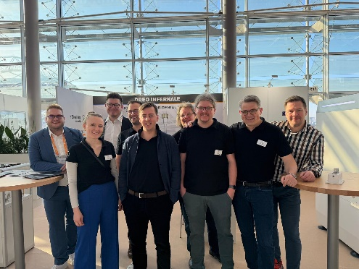
Bildquelle: Hufschmied Zerspanungssysteme
Gemeinsam in Leipzig mit der Mission, die Zerspanung in der Zahntechnik zu optimieren:
Michael Mödinger, Anwendungstechniker bei Hufschmied Zerspanungssysteme, Nike Dingeldein, Prokuristin bei HEDS, Konrad Egermann, Vertrieb bei Hufschmied Zerspanungssysteme, Nico Hoffmann, Gesellschafter, Leon Felzman, Geschäftsführung, Jörg Albrecht, Automatisierungsingenieur, Ole Jung, Prokurist, Maximilian-C. v. Schön-Angerer, Geschäftsführung (alle HEDS), Benjamin Hesse, Manager Business Development bei Follow-Me Technology (v. l. n. r.).

Über Hufschmied Zerspanungssysteme GmbH
Die 1991 gegründete Hufschmied Zerspanungssysteme GmbH mit Hauptsitz in Bobingen bei Augsburg ist ein Hersteller prozessoptimierter Präzisionswerkzeuge für die zerspanende Fertigung und Friction Stir Welding. Durch die frühzeitige Konzentration auf die Bearbeitung von Kunststoffen, Glasfaserwerkstoffen und Carbonfaser nimmt Hufschmied in Europa einen Spitzenplatz in der Entwicklung von Lösungen für neue Werkstoffe ein. Das Unternehmen ist etablierter Systemlieferant renommierter Werkzeugmaschinenhersteller. Hochleistungswerkzeuge und Fertigungsprozessberatung von Hufschmied werden besonders in der Automobil- und Luftfahrtindustrie sowie in der Medizintechnik geschätzt. Das Unternehmen ist in zahlreichen Organisationen engagiert, darunter dem Composites United Deutschland e. V. Die Fertigungen von Hufschmied sind in Bobingen, Winterlingen und Sigmaringen auf der Schwäbischen Alb angesiedelt. Hufschmied ist nach ISO 9001:2015 (Qualitätsmanagement) und ISO 14001:2015 (Umweltmanagement) zertifiziert.

Hufschmied Zerspanungssysteme GmbH – One Cut Ahead
Weitere Informationen unter www.hufschmied.net

Weitere Informationen:  Hufschmied Zerspanungssysteme GmbH  Marco Beigl  Edisonstraße 11d  86399 Bobingen  Deutschland  Telefon: +49 8234 9664-0  Telefax: +49 8234 9664-99  E-Mail: info@hufschmied.net  www.hufschmied.net | Pressekontakt:  HighTech communications GmbH  Brigitte Basilio  Brunhamstraße 21  81249 München  Deutschland  Telefon: +49 89 500778-20  E-Mail: b.basilio@htcm.de  www.htcm.de

